**公司介绍**

**2017年1月**

天睿信科技术(北京)有限公司（“Teradata”）

本文档及其所含信息为保密信息

未经Teradata书面允许，不得将本文档及其所含信息披露给第三方或进行复制与传播

Copyright @ 2017 Teradata版权

保留所有的权利

**目 录**

1.1 公司简介 1

1.2 公司注册信息 2

1.3 公司组织结构和机构 2

1.4 公司人力资源情况 3

1.5 Teradata产品与服务简介 3

1.6 Teradata奖项与赞誉 4

1.6.1 Teradata连续16年被评为数据仓库领域全球第一名 4

1.6.2 Teradata近三年所获奖项 6

1.7 Teradata全球市场表现 7

1.8 Teradata国内市场表现 10

1.8.1 客户关系与商业智能咨询项目 10

1.8.2 数据仓库平台与实施项目 11

1.9 Teradata全球PB级以上数据规模客户案例 12

1.10 选择Teradata数据仓库的十大理由 13

一、Teradata是数据仓库领域的专业厂商和领先者 13

二、1000多个可参考的强有力的客户 13

三、丰富的行业知识 13

四、强大的技术性能 13

五、已被验证的宝贵经验 13

六、配套的专业服务 14

七、更智能、迅捷的战略决策 14

八、业务的单一视图 14

九、动态级企业智能对前端业务进行自动支持 14

十、联系紧密的高端合作 15

## 公司简介

天睿信科技术（北京）有限公司是Teradata（香港）有限公司在中国成立和注册的独资有限责任公司，专门从事数据仓库、数据挖掘及分析解决方案技术咨询服务及Teradata产品支持维护服务等经营活动。

Teradata（美国纽约证券交易所交易代码NYSE：TDC）是全球最大的数据仓库及企业分析方案提供商之一，致力于提升企业智能，总部设在美国，业务遍及全球60多个国家，公司网址为：www.teradata.com。其前身为NCR公司Teradata数据仓库事业部。全球员工总数超过10,000人，2015年营业额约25亿多美元。自成立伊始，Teradata 即为数据仓库市场的领先厂商，在全球成功建置了2,500多个大型数据仓库。

天睿信科技术（北京）有限公司有员工有1,016余人，其中从事咨询、开发和技术支持人员的总数有818人（截止2016年1月），是目前国内在数据仓库领域人数较多、项目实施经验丰富、专业化程度极高的一支专业技术服务团队。

Teradata具有强大的本地化服务能力，配备有强大的本地化技术支持和服务队伍，国内拥有众多的金融业数据仓库平台建设的成功案例，无论是国内的项目实施人员还是国外的支持专家具有数据平台建设的实战经验，在行业内具有良好的信誉和业绩。Teradata指派的技术负责人具有较强的技术服务水平和相关专业认证，而且在国内有类似项目成功实施经验。

在帮助企业建立并分析与用户有关的业务方面，Teradata具有丰富的经验。Teradata在用于经营决策分析的可扩展数据平台系统的国际市场竞争中处于领先地位，特别是在大型数据平台领域，其市场占有率领先于其它竞争对手。被Gartner Group这类著名评估机构连续17年评为数据平台领域全球第一。

目前，80%的全球顶级商业和储蓄银行、90%全球十大电信运营商、80%的全球顶级零售商、100%的全球顶级航空公司、83%的世界顶级运输/物流公司，都在使用Teradata数据平台系统。Teradata数据平台解决方案赋予了企业对涉及其业务的数据进行采集、处理和分析的能力，使得企业的决策者能够根据对用户的深入了解而制定相应的经营策略。

## 公司注册信息

|  |  |
| --- | --- |
| 公司名称 | 天睿信科技术（北京）有限公司 |
| 注册资本 | 美元330万 |
| 注册地址 | 北京市朝阳区建国路91号院金地时代中心A座9层 |
| 成立和/或注册日期 | 2001年4月20日 |
| 法定代表人 | 辛儿伦 |

## 公司组织结构和机构

天睿信科技术（北京）有限公司（“天睿公司”）的组织结构和机构如下图所示。

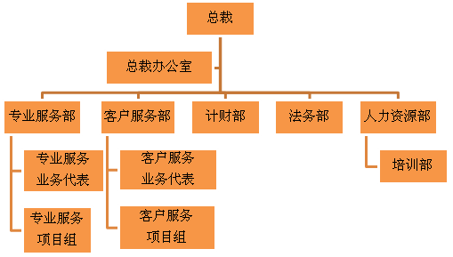

天睿信科技术（北京）有限公司设有如下分支机构：

* 上海分公司 (地址：上海市虹桥路3号港汇恒隆中心二座4109单元，电话021-51791919)
* 广州分公司 (地址：广州市天河北路233号，中信广场16层01-02室，电话： 020-38772688)
* 成都办事处 （地址：成都市锦江区滨江东路9 号香格里拉中心办公楼18 层 电话：028-66065036）

## 公司人力资源情况

天睿公司有员工1,016余人，其中从事咨询、开发和技术支持人员的总数有818人（截止2016年1月），是目前国内在数据仓库领域人数较多、项目实施经验丰富、专业化程度极高的一支专业技术服务团队。专业技术人员分类如下：

* 行业顾问/业务顾问：130人
* 模型师/架构师：124人
* 数据分析师：49人
* 项目总监/项目经理：58人
* 技术工程师：307人
* 客户支持工程师：54人
* 研发工程师：96人

## Teradata产品与服务简介

Teradata是全球企业级数据仓库产品的领先者，其数据仓库产品可以覆盖各种不同需求的数据仓库，Teradata为数据仓库之上提供国外先进理念的前端应用，如CRM（客户关系管理）、EBM等成熟产品，同时，Teradata针对数据挖掘、数据管控、数据治理等数据类服务提供先进的咨询方法论和实施经验。

Teradata根据其在全球实践的积累，为客户提供咨询及实施服务，帮助客户建设有其自身特点，又借鉴最佳实践的企业级数据仓库。同时，Teradata帮助客户完成数据仓库之上各类应用的建设，使得数据仓库的投资回报率（ROI）最大化。

Teradata服务范围包括：

* 专业顾问服务——凭借全球领先的企业级数据仓库专业服务团队，公司的咨询顾问结合了专利申请中的方法论，搭配丰富的行业知识与实践经验，能协助客户迅速找出企业价值并降低风险。公司的专业顾问，能提供数据仓库业务模型、设计、架构、建置与最佳化的咨询服务，以及企业分析咨询、数据管理服务与管理服务(managed service)。公司的全球咨询中心 (Global Consulting Center) 人员都接受过专利申请中的解决方案方法论的培训，能够协助当地的顾问团队获得并善用公司所累积的全球知识库，提供所需的境外顾问资源。
* 客户支持服务——公司的客户支持服务部门，提供经验丰富、单点联系的服务，能为全球的 Teradata 数据仓库部署、支持与持续管理服务。公司的客户支持服务提供主动式和反应式两种服务，包括安装、维护、监控、备份及恢复等服务，让客户维持最高可用性，使其在数据仓库上的投资发挥更大的价值。该支持服务对于客户的关键的数据仓库环境越来越重要。
* 培训服务——为了发挥投资效益，公司还提供客户员工培训服务，让他们熟悉 Teradata 数据仓库与分析应用程序的操作与使用。

## Teradata奖项与赞誉

Teradata 的领先地位与稳定、可靠的数据仓库和企业智能解决方案深受业界分析师、媒体与客户的高度肯定。

### Teradata连续17年被评为数据仓库领域全球第一名

Gartner是全球最具权威的IT研究与顾问咨询公司，其研究范围几乎覆盖全部IT产业，就IT的研究、发展、评估、应用、市场等领域，为客户提供客观、公正的论证报告及市场调研报告，协助客户进行市场分析、技术选择、项目论证、投资决策。为决策者在投资风险和管理、营销策略、发展方向等重大问题上提供重要咨询建议，帮助决策者做出正确抉择。

2015年2月，Gartner发布了2015“数据仓库数据库管理系统魔力象限”报告，再次将Teradata列于领先者象限。这是Teradata连续第17年获此荣誉。该分析报告评估了各大厂商在数据仓库DBMS市场愿景的完整性及执行能力，并对其进行定位。

Gartner精确界定了数据仓库数据库管理系统（DBMS）领先者象限中的厂商必须“对大量并发用户和管理混合工作负载的各种规模数据仓库提供最强大支持的供应商。他们始终如一地为客户提供满意的服务和强大的支持，拥有深厚的数据仓库DBMS市场背景和强大的硬件联盟，引领数据仓库市场的发展。因此，在混合工作负载、数据库规模和复杂性不断增加的情况下，领先厂商也代表了数据仓库实施的成功率最高、风险最低。此外，市场的成熟度要求领先厂商对过去一年的主要趋势保持强大愿景，包括终端用户服务水平满意以及数据量管理的混合工作负载管理。”



图：Gartner“数据仓库数据库管理系统魔力象限”

Teradata连续17年被Gartner Group评为数据仓库领域全球第一名，荣获 Gartner 肯定，在下列三个类别中位居于领先者象限：

* 全球数据仓库 DBMS 数据库服务器市场 [DW Report]
* 全球数据仓库 DBMS 数据库系统市场 [DW Systems Report]
* 多渠道营销活动管理（CRM）应用程序市场 [Magic Quadrant for Multichannel Campaign Management, 1Q06]，作者 Adam Sarner，2007
* 在Gartner 《服务器评估模型报告》中被评为领先厂商（“Gartner Server Evaluation Model Report”）。

### Teradata近三年所获奖项

* 2015年，Teradata天睿公司连续第17年入选Gartner公司的《数据仓库数据库管理系统魔力象限》“领先者象限”。
* 2013年12月, Forrester最新公布了 2013年数据仓库平台排名, Teradata荣获整体评测, 及EDW战略第一名。
* 2013年，Teradata Aster 5.10大数据深度挖掘平台荣获People’s Choice Stevie® Award 2013年度最受欢迎产品奖。
* 2013年，Teradata Corporation 连续三年评选入围道琼斯可持续发展全球指数。
* 2013年，Teradata Corporation入选2013年福布斯杂志全球最具创新力100强公司，荣获第14名。
* 2013年，Teradata天睿公司及其Claraview业务部门荣获Gartner《北美地区商业智能和信息管理市场分析报告》中针对咨询和系统集成服务供应商的“正”（positive）评级。
* 2013年，Teradata天睿公司在Motley Fool Analyst Team的“全美最佳上市公司”排名中位列第二。
* 2013年，Teradata天睿公司再度被Ethisphere 研究机构评选为“全球最具商业道德企业”，这是连续第4年获此荣誉。
* 2012年，Teradata Aster 大数据综合分析平台荣获《中国计算机报》2012年编辑选择奖优秀大数据解决方案奖。
* 2012年，Teradata在Information Difference Study 数据仓库研究中被评为领先者。
* Teradata实验室因远见卓识的领先者风范于2012年又一次赢取NetApp创新奖（NetApp Innovation Award）。这是公司的第8个年度创新奖。
* 2012年，Teradata在银行家银行技术创新奖（Banker’s Innovation in Banking Technology Awards）的数据管理评比中荣获第一名。这是该奖项第一次颁发给对行业有突出贡献的技术供应商和引导者。
* Teradata虚拟存储在2012年的美国技术奖（American Technology Awards）中获最终提名。该奖又被称为“The Termans”，被业界专家和各技术企业所高度重视。
* 2012年，Teradata杂志成为赫耳墨斯创作奖（Hermes Creative Awards）的白金奖得主。印刷版及在线版均获得白金奖项。
* 2012年，Teradata在《财富》“全球最受敬仰的企业”调查（Fortune ‘ World's Most Admired Companies ’ Survey）中名列前茅。Teradata不仅再次上榜而且比2011年的排位更靠前。
* Teradata在2012下一代欧洲能源峰会（The Next Generation Utilities Europe Summit 2012）上荣获“峰会思想领导者奖”。该奖项由所有的与会者投票选出。

## Teradata全球市场表现

Teradata占有全球企业级数据平台高端市场约75%的市场份额。

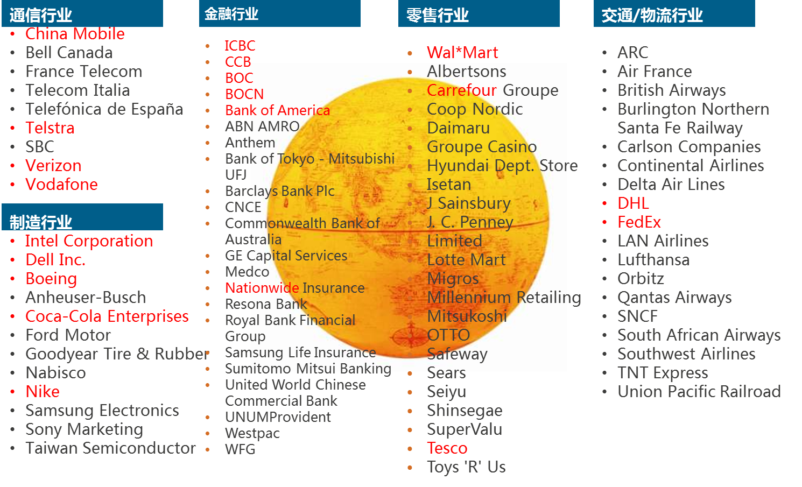

全球前20大商业银行中有16家采用了Teradata构建企业级数据平台，其中包括（注：按客户保密要求，仅提供部分名单）：

* 中国工商银行
* 中国建设银行
* 汇丰控股
* 摩根大通
* 中国银行
* 美国银行
* 富国银行
* 法国巴黎银行
* 巴克莱银行
* Sumitomo Mitsui
* Groupe Caisse d’Epargne

全球前20大电信企业中有15家采用了Teradata构建企业级数据平台，其中包括（应客户保密要求，仅提供部分名单）：

* Verizon
* 沃达丰（Vodafone）
* 法国电信（France Telecom）
* SBC Communications
* 意大利电信（Telecom Italia）
* Telefonica
* AT&T
* 斯普林特（Sprint）
* 中国移动（China Mobile）
* 贝尔南方（BellSouth）
* MCI
* 澳洲电信（Telestra）

全球前25大零售企业中有14家采用了Teradata构建企业级数据平台，其中包括（应客户保密要求，仅提供部分名单）：

* 沃尔玛（Walmart）
* 家乐福（Carrefour）
* 麦德龙（Metro）
* 乐购（Tesco）
* 艾伯森（Albertsons）
* 沃尔格林（Walgreen）
* 美国劳氏公司（Lowe’s）
* Sears
* 美国西夫韦公司（Safeway）
* 伊藤洋华堂（Ito-Yokado）
* 桑斯博里（J. Sainsbury）
* 百思买（Best Buy）
* JC Penney

全球前10航空公司中有9家采用了Teradata构建企业级数据平台，其中包括（应客户保密要求，仅提供部分名单）：

* 法国航空（Air France）
* 汉莎航空（Lufthansa）
* 美利坚航空（AMR）
* Delta
* 英国航空（British Airways）
* Continental

在亚太区，新加坡前3大银行中有2家使用了Teradata构建数据平台，澳大利亚前5大银行有4家使用Teradata，韩国前5大银行有4家使用Teradata，在日本有超过40家银行使用Teradata，在中国台湾地区有超过10家银行使用Teradata。

## Teradata国内市场表现

### 客户关系与商业智能咨询项目

Teradata为国内数十家客户提供了客户关系管理、事件式营销、数据标准、商业智能等方面的咨询项目。部分项目清单如下：

**金融行业客户：**

* 光大银行数据标准咨询项目
* 光大银行数据管理应用项目
* 光大银行数据分析项目
* 光大银行企业级元数据管理咨询项目
* 中信银行数据治理咨询项目
* 国家开发银行基础数据标准（客户、产品、资产）咨询
* 兴业银行数据标准化项目
* 宁波银行数据治理咨询项目
* 广发银行数据标准化与数据仓库规划咨询项目
* 华夏银行数据仓库实施路线图咨询项目
* 中国工商银行数据仓库业务应用战略规划咨询项目
* 中国工商银行PCRM和CCRM咨询项目
* 中国工商银行事件式营销规划咨询项目
* 中国银行卡中心交叉营销项目
* 上海银行客户信息标准咨询项目
* 上海银行客户信息整合咨询项目
* 浦发银行企业数据架构咨询项目
* 浦东发展银行对公CRM咨询
* 民生银行客户信息整合咨询
* 中国信托CRM咨询
* 富邦金控CRM咨询
* 荷兰银行CRM咨询

**电信行业客户：**

* 中国移动通信总公司
* 中国电信总公司
* 山西移动通信公司
* 陕西移动通信公司
* 内蒙古移动通信公司
* 云南移动通信公司
* 贵州移动通信公司
* 福建移动通信公司…

**其他行业客户：**

* 中国邮政总局
* 中国邮政7个省局
* 中国国际航空有限公司

### 数据仓库平台与实施项目

国内已有众多家机构的数据仓库系统使用了Teradata产品，涉及金融、电信、制造、交通、电子商务、物流等众多行业。

在国内，占有国内金融行业企业级数据仓库和数据分析市场超过85％的市场份额。随着数据仓库市场的成熟，天睿公司凭借优良的技术性能和强大的专业服务队伍，已取得了非常好的成绩。

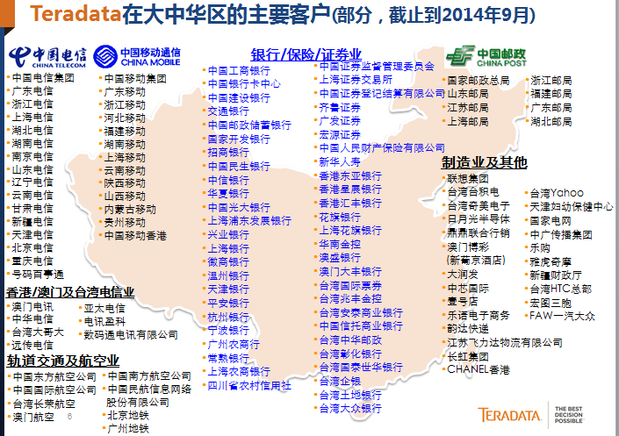

## Teradata全球PB级以上数据规模客户案例

到目前为止，Teradatad在全球有40多家PB级以上数据规模的数据仓库客户案例，以下是部分客户的名单：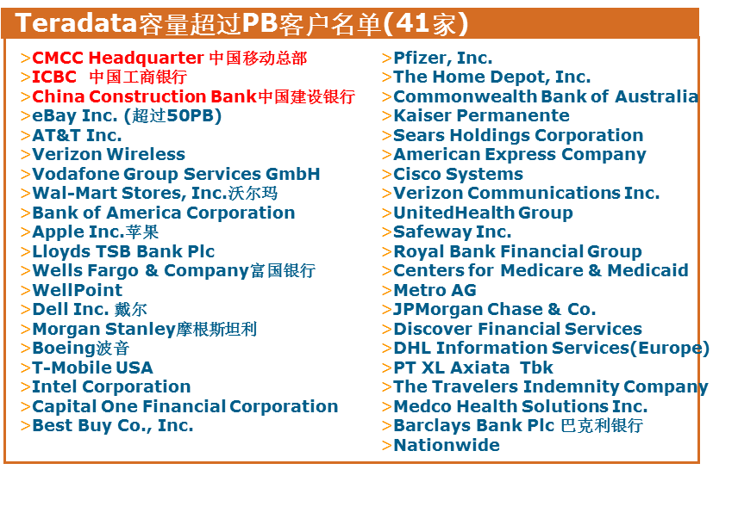

## 选择Teradata数据仓库的十大理由

选择Teradata作为数据仓库平台是最佳选择。

一、Teradata是数据仓库领域的专业厂商和领先者

Teradata具有30多年的数据仓库专业经验，一直是数据仓库领域的领先者。

Teradata专注的核心业务：数据仓库。数据仓库不仅仅是我们做的事，而且是我们唯一做的事，在数据仓库领域我们是权威的专家。不论面临何种挑战或何等需求，都能够为客户提供全面详尽的方案和综合到位的服务。从设计到实施再到关键的成功因素，我们对数据仓库这一行的认知把握和应用开发都毫无置疑地比其他厂商做得更出色。

二、1000多个可参考的强有力的客户

Teradata拥有全球金融业顶尖的客户，包括中国工商银行、中国建设银行、中国银行、中国光大银行、中国民生银行、交通银行、兴业银行、汇丰银行、摩根大通、美洲银行、富国银行、法国巴黎银行、花旗银行等。

三、丰富的行业知识

我们所服务的对象涉及各行各业，有金融服务业、保险业、电信、政府、零售、 制造业、运输和物流等。 每个行业都有标志性的挑战和需求。 Teradata专业服务提供的是一个坚实的行业知识根基。 目前客户有：80%的全球顶级商业和储蓄银行、90%全球十大电信运营商、80%的全球顶级零售商、100%的全球顶级航空公司、83%的世界顶级运输/物流公司。

四、强大的技术性能

拥有Teradata提供的解决方案，决策时间以分分秒秒来衡量，而不是以天和周来计算。不管问题有多复杂，我们都有极富活力的合理设计，应用、管理和使用实施。

连续同时加载的各种各样的信息，能够支持众多超级用户，用以进行复杂的或者挖掘性的数据查询工作，同时满足成千上万普通用户的一般查询操作。

五、已被验证的宝贵经验

毫无疑问，Teradata是数据仓库和企业决策支持的全球领先者，并持续和始终在这一领域居于领先地位。我们已为全球1000多家客户成功建置了2400多个大型数据仓库项目，帮助他们管理数据，支持和帮助企业做出推动企业不断壮大的战略型决策。我们的特色和传统赋予我们坚固的行业知识基础和全面的视角，以及全球范围的咨询和支持服务。这些专业服务连同我们研发中心的努力，帮助企业实现无与伦比的成功。

六、配套的专业服务

Teradata提供一整套的专业服务，从战略、设计到实施与支持，Teradata的专业服务确保企业获得成功。Teradata的专业服务咨询师带着专利的理念和方法论与多年的经验，帮助企业快速规划并建立有价值意义的项目并使风险最小化。不止于此，我们的服务团队为您提供了涵盖整个系统生命周期的服务，为您提供最佳的性能方案、容量的规划以及可控性扩展和增长。

七、更智能、迅捷的战略决策

缺乏合理的分析型能力数据是不能够支持企业洞察的。

Teradata的分析型方案能使贵企业开展更为高效的分析和管理。得利于Teradata的支持，跨企业的决策者能迅速被通知、被协调，使战略性决策充分地有效地指导各项业务。

八、业务的单一视图

虽然每个行业客户都有独到之处， 但他们都有一共同点，就是运用一致的、准确的、及时的资讯，帮助企业在各个关键时间点做出更为智能和更为迅捷的决策。

在当今高速发展和不稳定的商业大环境中，客户急需一个单一的、具一致性统一性的全企业级视图，支持快速决策。Teradata企业级数据仓库方案能使企业能在组织中的任何地方通过全企业级单一的中央集中式并具灵活性的数据源中获得集成后的有用信息。

九、动态级企业智能对前端业务进行自动支持

Teradata独特的动态级企业智能技术能够自动支持前端业务，将策略型后台操作和分析扩展到前端， 使前端从事业务的人员（比如营销人员，客服人员等）自行操作，如作战术型分析和决策，而无需后台技术人员的在线支持，这样真正实现了对事件的灵活应对和及时应变，使企业更具快捷、智能的竞争优势。

采用这种Teradata动态级企业智能技术，企业能够详细地、深层地、准确地分析客户的使用情况，从而决定对于需求和能源功效的最佳客户人选。

Teradata操作型智能的部署实时管理用户的需求和回应，包涵操作上的、市场的、需求的诸多因素，不但将信息转变为战略性洞察， 更是将洞察落实为行动，使之更实际、具体和高效。

十、联系紧密的高端合作

详细综合的方案是将关键因素聚集在一起从而创立一个完整的方案。为确保企业已具备Teradata解决方案的平台和操作工具， 我们与行业中全球领先的软件供应商和系统整合者一起通力合作。能够通过已开发的企业应用轻松地访问Teradata系统，并在应用服务器环境中部署，比如Itron、 GapGemini、SAS、SAP NetWeaver和Microsoft.NET。我们的宗旨是与行业顶级的供应商合作。